# Анализ предметной области

Салон красоты ежедневно обслуживает большое количество клиентов. Ведется учет персональных данных посетителей, истории их обслуживания, а также используется система скидок в зависимости от длительности сотрудничества. В настоящее время учет клиентов осуществляется вручную с использованием бумажных журналов, что приводит к значительным затратам времени, канцелярских материалов и повышает вероятность ошибок.

Описание процессов обслуживания клиента в системе «Учет клиентов».

1. Регистрация нового клиента

Кто выполняет: администратор салона.

Выполнение процесса без автоматизации: запись данных в бумажный журнал с указанием нужных данных клиента.

В таблице 1 представлены примеры записей данных о новых клиентах в журнале.

|  |  |  |  |  |  |
| --- | --- | --- | --- | --- | --- |
| ФИО | Дата рождения | Номер телефона | e-mail | Дата регистрации | Дата (крайний визит) |
| Денисюк Янина Николаевна | 18.02.2006 | 89255671893 | gospoja_valera@mail.ru | 31.08.2022 | 14.09.2025 |
| Громова Дарья Сергеевна | 29.04.2006 | 89043811908 | mom_pabga@mail.ru | 07.10.2024 | 10.09.2025 |
| Загребалова Ксения Андреевна | 06.02.2006 | 89803561602 | lybly_armian@mail.ru | 19.02.2020 | 08.08.2025 |

1. Хранение и редактирование данных клиента

Кто выполняет: администратор салона.

Выполнение процесса без автоматизации: поиск записи в журнале, зачеркивание и перепись вручную.

1. Запись клиента на услугу

Кто выполняет: администратор салона

Выполнение процесса без автоматизации: запись производится либо при личном визите клиента в салон, либо через контактный телефон. Администратор анализирует бумажное расписание мастеров, и ищет свободное время, а затем после подтверждения клиентом услуги и выбранного времени вручную фиксирует запись на услугу в отдельный журнал.

В таблице 2 представлены примеры записей клиентов на услуги.

|  |  |  |  |  |  |
| --- | --- | --- | --- | --- | --- |
| ФИО клиента | Услуга | Дата и время | ФИО мастера | Стоимость (с персональной скидкой) | Подпись клиента |
| Денисюк Янина Николаевна | Окрашивание волос | 14.09.2025  13:30 | Смирнова Е.В. | 2051 р. |  |
| Громова Дарья Сергеевна | Наращивание ногтей | 10.09.2025  16:00 | Шарова А.Б. | 1647 р. |  |
| Загребалова Ксения Андреевна | Наращивание ресниц (2D) | 08.08.2025  15:20 | Никулина В.Б. | 1569 р. |  |

1. Оказание услуги и фиксация визита

Кто выполняет: мастер оказывает услугу, администратор отмечает факт посещения.

Выполнение процесса без автоматизации: администратор отмечает в нужном журнале что запланированная ранее услуга была оказана через личную подпись клиента, а также в журнале с данными клиента ставит дату оказания услуги (без указания самой услуги).

1. Расчёт скидки

Кто выполняет: администратор салона.

Выполнение процесса без автоматизации: администратор считает скидку, основываясь на действующем прайс-листе, при помощи калькулятора и после клиент оплачивает услугу.

В таблицах 3 - 5 представлены пример действующего прайс-листа салона.

Таблица 3 – Пример прайс – листа на процедуры для ресниц

|  |  |
| --- | --- |
| Мастер - Никулина В.Б. | |
| Ламинирование ресниц | 1100 р. |
| Наращивание ресниц (объем классика – 1,5D) | 1610 р. |
| Наращивание ресниц (объем 2D и более) | 1890 р. |
| Коррекция наращенных ресниц (объем классика – 1,5D) | 1270 р. |
| Коррекция наращенных ресниц (объем 2D и более) | 1550 р. |

Таблица 4 - Пример прайс – листа на процедуры для ногтей

|  |  |
| --- | --- |
| Мастер - Шарова А.Б. | |
| Маникюр | 650 р. |
| Маникюр + покрытие гель-лаком/шеллаком (однотонный/простой дизайн) | 1050 р. |
| Наращивание ногтей (однотонный/простой дизайн) | 1770 р. |
| Коррекция наращивания (однотонный/простой дизайн) | 1420 р. |
| Сложный дизайн (1 ноготь) | 20 р. |

Таблица 5 - Пример прайс – листа на процедуры для волос

|  |  |
| --- | --- |
| Мастер - Смирнова Е.В., Королёва А.В. | |
| Стрижка | 900 р. |
| Тонировка/мелирование волос | 1440 р. |
| Окрашивание волос | 2330 р. |
| Химическая завивка | 3100 р. |
| Ботокс для волос | 2790 р. |
| Холодное восстановление | 3000 р. |
| Кератиновое выпрямление | 4210 р. |

1. Формирование отчётов

Кто выполняет: администратор или руководитель салона.

Выполнение процесса без автоматизации: пересчет данных вручную в журнале, сводные таблицы и диаграммы в Excel.

1. Перевод клиента в статус «не активный»

Кто выполняет: администратор салона

Выполнение процесса без автоматизации: администратор просматривает личные данные клиентов и по указанным датам последних оказанных услуг в салоне выделяет маркером клиентов, которые не посещали салон уже более 3 месяцев.

## Проблемы существующей системы:

* трудоемкость ввода и поиска данных;
* вероятность потери или искажения информации;
* отсутствие автоматического расчета скидок;
* сложность обновления и анализа информации о клиентах;

Создание программного средства «Учет клиентов» позволит:

* Сократить затраты времени на регистрацию и поиск информации;
* Минимизировать расходы на бумажный учет;
* Повысить точность и надежность хранения данных;
* Автоматизировать расчет скидок для клиентов;
* Автоматизировать добавление записей клиентов;

## Основные задачи программы

1. Хранение данных клиентов в базе данных (ФИО, дата рождения, номер телефона, дата регистрации, электронная почта, статус активный/не активный);
2. Регистрация новых клиентов в системе;
3. Редактирование данных существующих клиентов;
4. Удаление данных клиентов при необходимости;
5. Автоматический расчет персональной скидки по сроку сотрудничества:

* >= 1 год – скидка 7%
* >= 3 года – скидка 12%
* >= 5 лет – скидка 17%

1. Добавление записей с указанием клиента, мастера и услуги, а также с расчетом персональной скидки при ее наличии;
2. Поиск клиентов по ФИО, номеру телефона или email;
3. Просмотр истории посещений (какие услуги клиент получал и когда);
4. Хранение данных об услугах и мастерах;
5. Возможность изменения/удаления данных об услугах и мастерах;
6. Формирование простого отчета — количество клиентов за период, число новых клиентов, активные/неактивные клиенты.

## Структура базы данных

Для реализации проекта предполагается использование нескольких таблиц:

### Таблица 6 - Clients (Клиенты)

|  |  |  |
| --- | --- | --- |
| **Поле** | **Тип данных** | **Описание** |
| ClientID (PK) | int | Уникальный идентификатор клиента |
| FullName | varchar(100) | ФИО клиента |
| BirthDate | date | Дата рождения |
| PhoneNumber | varchar(20) | Номер телефона |
| Email | varchar(50) | Электронная почта |
| RegistrationDate | date | Дата регистрации клиента |

### Таблица 7 - Masters (Мастера)

|  |  |  |
| --- | --- | --- |
| **Поле** | **Тип данных** | **Описание** |
| MasterID (PK) | int | Уникальный идентификатор мастера |
| FullName | varchar(100) | ФИО мастера |
| Specialization | varchar(50) | Специализация мастера |
| PhoneNumber | varchar(20) | Телефон мастера |

### Таблица 8 - Services (Услуги)

|  |  |  |
| --- | --- | --- |
| **Поле** | **Тип данных** | **Описание** |
| ServiceID (PK) | int | Уникальный идентификатор услуги |
| ServiceName | varchar(100) | Название услуги |
| Price | decimal(10,2) | Стоимость услуги |
| Duration | time | Длительность услуги (в часах) |

## Таблица 9 – Schedule (Расписание мастеров)

|  |  |  |
| --- | --- | --- |
| **Поле** | **Тип данных** | **Описание** |
| ScheduleID (PK) | int | Уникальный идентификатор записи |
| MasterID (FK) | int | Ссылка на мастера |
| WorkDay | varchar(20) | День недели |
| StartTime | time | Время начала работы |
| EndTime | time | Время окончания работы |

Таблица 10 - Appointments (Записи клиентов)

|  |  |  |
| --- | --- | --- |
| **Поле** | **Тип данных** | **Описание** |
| ClientID (FK) | int | Ссылка на клиента |
| MasterID (FK) | int | Ссылка на мастера |
| ServiceID (FK) | int | Ссылка на услугу |
| AppointmentDate | datetime | Дата и время записи |
| Status | varchar(20) | Статус записи |

## На рисунке 1 изображена ER – диаграмма базы данных для процесса «Учет клиентов»

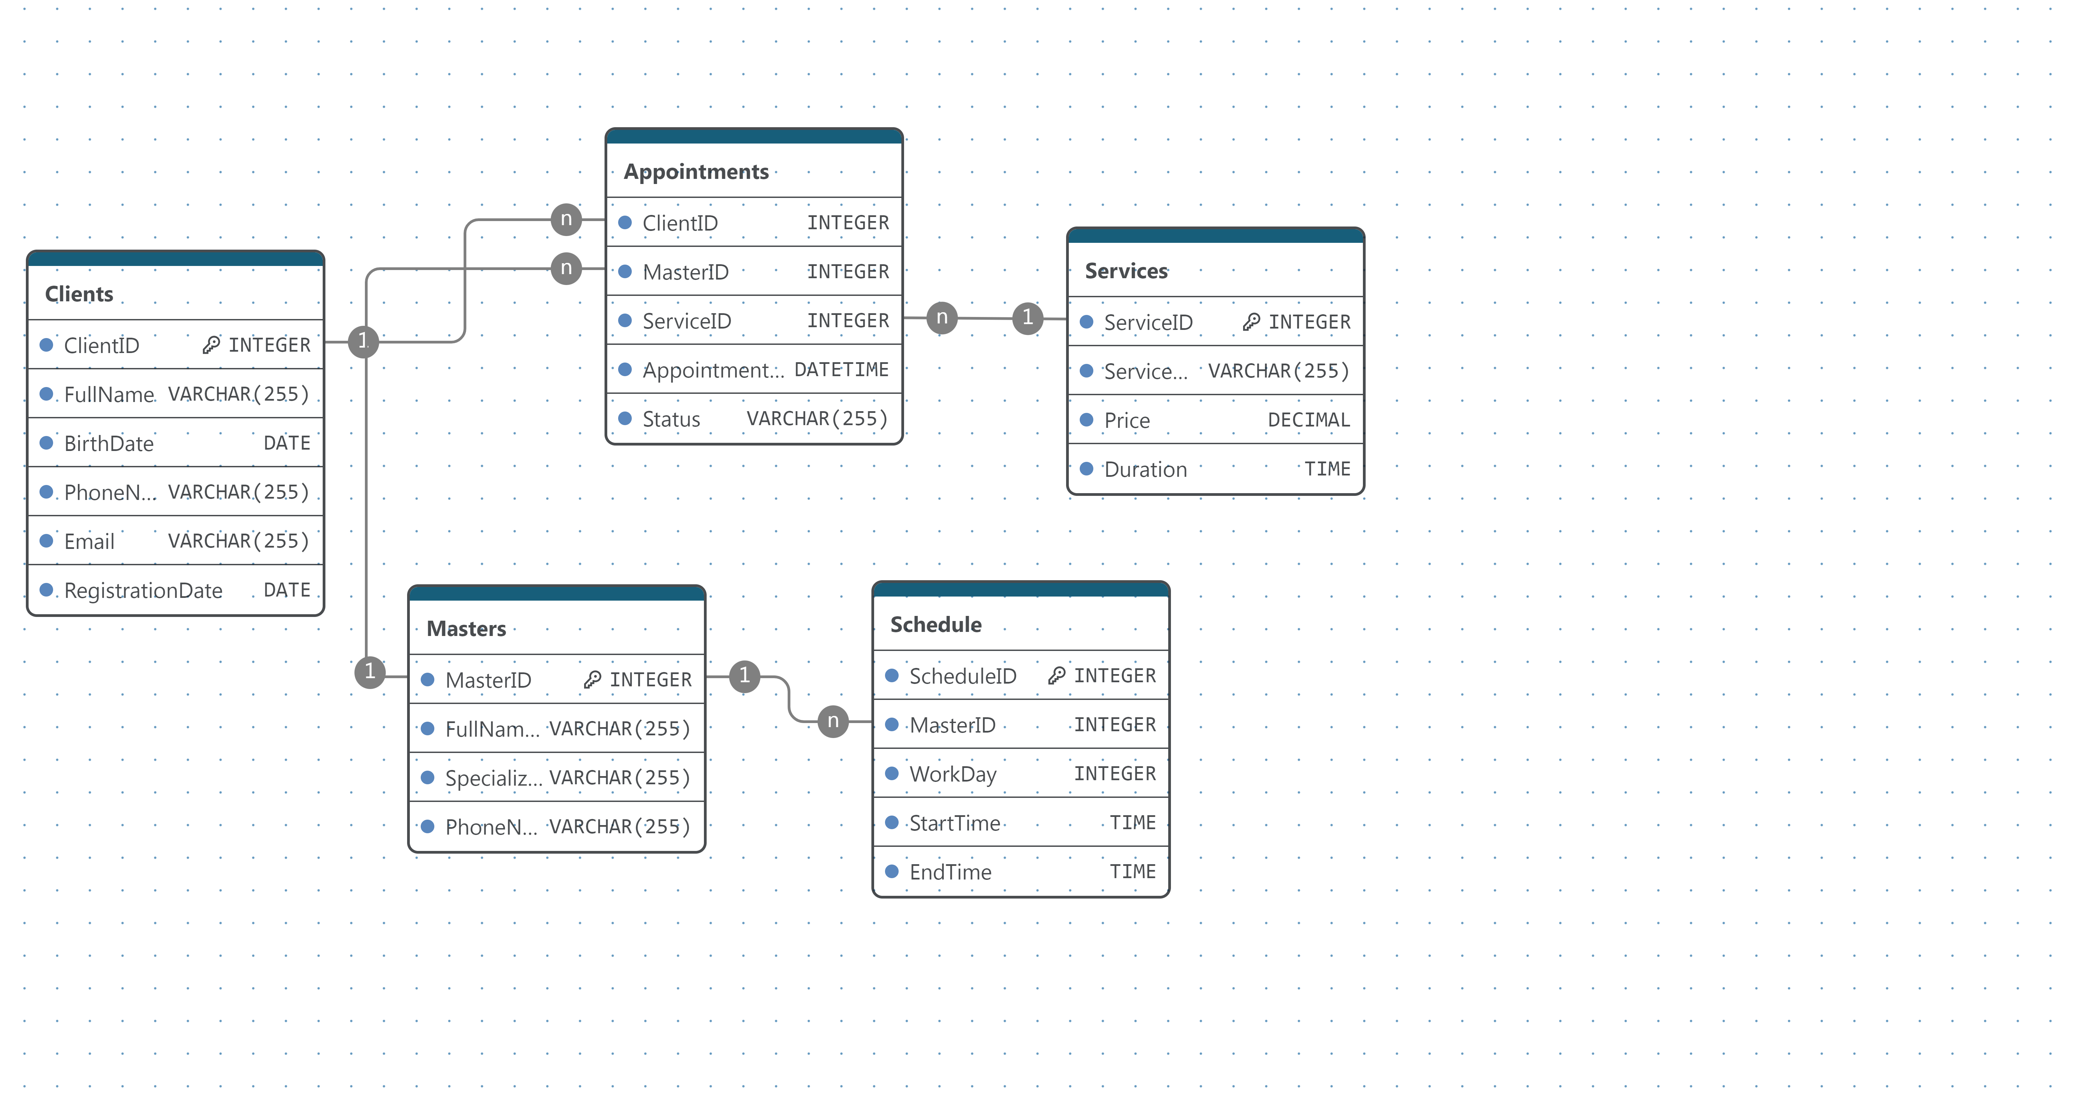

Рисунок 1 – ER – диаграмма базы данных

Разработанная предметная область охватывает основные процессы работы салона красоты: учет клиентов, хранение информации о мастерах и услугах, регистрацию посещений, ведение расписания и добавление записей клиентов. Таким образом, программа «Учет клиентов» является инструментом автоматизации ключевых бизнес-процессов, что позволяет повысить эффективность работы салона и улучшить качество обслуживания клиентов.